СЕМЕЙНЫЕ ТРАДИЦИИ

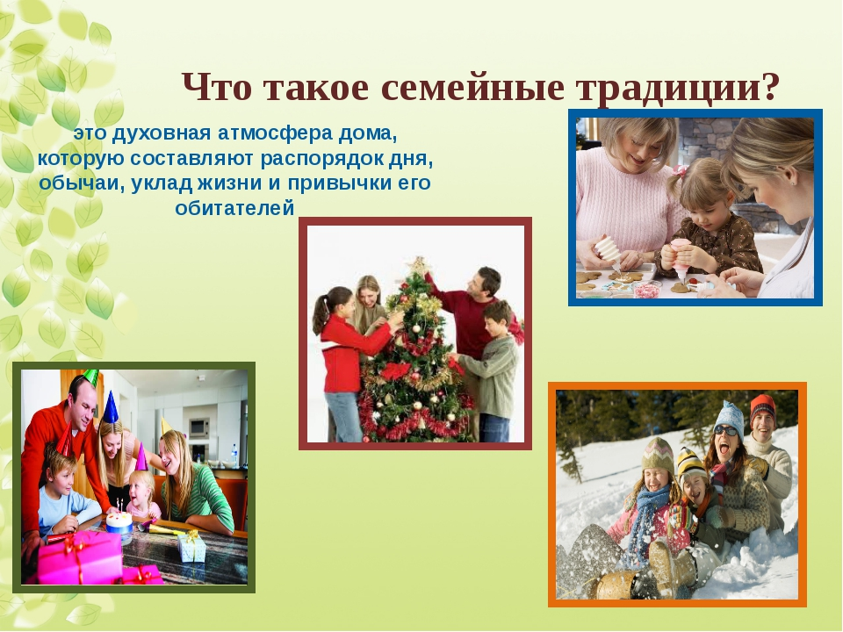
Семья и семейные традиции – это основа воспитания детей.
Ведь именно в семье ребенок усваивает первый опыт взаимодействия с людьми, постигает многогранность человеческих отношений, развивается духовно, нравственно, умственно и физически. В каждой доме есть свой набор определенных правил и привычек, которые выполняются на автомате. Семейные традиции и обычаи помогают нормально взаимодействовать с обществом, делают сплоченной семью, укрепляют родственные связи, улучшают взаимопонимание и уменьшают количество ссор. В семейных кругах, где существуют и соблюдаются традиции семейного воспитания, дети прислушиваются к мнению родителей, а родители проявляют внимание к проблемам детей и помогают им справляться с ними.

Для чего нужны семейные традиции и обычаи?
Традиция порождает соблюдение обычаев и помогает рождаться тем понятиям, которые принято называть семейными ценностями.
Традиции ‒ неотъемлемая часть процесса воспитания детей. Они развивают чувство постоянства, единства, учат дружбе, взаимопониманию, показывают, насколько сильны семейные узы.
если в вашей семье еще не успели родиться какие-то особенные, присущие только вашей ячейке общества традиции, это никогда не поздно исправить.
• Соберите семейный совет и придумайте, что именно и как, должно превратиться в традицию. Пусть каждый выскажет свое пожелание, а дальше примите компромиссное решение.
• Самым важным будет первое воплощение вновь утвержденной традиции. Нужно все сделать так, чтобы она обязательно доставила удовольствие всем членам семьи, и уже к следующему разу ее будут ждать с нетерпением.
• Дальше дело только за временем и точностью соблюдения вновь рожденных правил.
И небольшой список самых распространенных традиций, которые вы можете взять на вооружение в том виде, как они есть, или адаптировать под собственное понимание:
1. Совместные игры взрослых с детьми.
2. Семейные праздники.
3. Семейная «планерка».
4. Сказки на ночь.
5. Совместные приемы пищи.
6. Слияние с природой. Никак нельзя пропускать летний поход с палатками, удочками, бадминтоном, котелком для каши, что так любимо всеми малышами и взрослыми.
7. Культурно-познавательные мероприятия.
8. «Фотохроники». Имеется в виду поддержание семейной реликвии – старого фотоальбома, в который вы не буде забывать вкладывать общие фотографии, где запечатлены взрослые и дети на ежегодных семейных торжествах.
Не забывайте о том, что подобные действия создают ту единственную и такую дорогую атмосферу родного дома.
Поэтому соблюдайте старые семейные традиции и не забывайте заводить новые, которые будут существовать исключительно в вашей семье. Растите счастливых людей, желающих обогатить ваши традиции своими.
Семья – это счастье, любовь и удача,
Семья – это летом поездки на дачу.
Семья – это праздник, семейные даты,
Подарки, покупки, приятные траты.
Рождение детей, первый шаг, первый лепет,
Мечты о хорошем, волнение и трепет.
Семья – это труд, друг о друге забота,
Семья – это много домашней работы.
Семья – это важно!
Семья – это сложно!
Но счастливо жить одному не возможно!
Всегда будьте вместе, любовь берегите,
Обиды и ссоры подальше гоните,
Хочу, чтоб про вас говорили друзья:
Какая хорошая Ваша семья!

